Ciekawe książki dla dzieci.
"W twoich rękach książki nigdy się nie nudzą"
Drugiego kwietnia obchodzimy Międzynarodowy Dzień Książki dla Dzieci. Święto to wypada co roku w rocznicę sławnego baśniopisarza Hansa Christiana Andersena i zostało ustanowione, aby promować piękną literaturę oraz grafikę dla młodego czytelnika.
Dzień ten jest jednocześnie rocznicą urodzin Hansa Christiana Andersena, duńskiego pisarza i poety, który znany jest przede wszystkim ze swojej twórczości baśniopisarskiej. Autor ten stworzył takie utwory jak "Brzydkie kaczątko", "Calineczka", "Dziewczynka z zapałkami", "Królowa Śniegu" czy "Księżniczka na ziarnku grochu".
Międzynarodowy Dzień Książki dla Dzieci został ustanowiony w 1967 roku przez Międzynarodową Izbę ds. Książek dla Młodych Ludzi. Od tamtego czasu co roku inne państwo jest gospodarzem oficjalnych obchodów tego święta. Polska była organizatorem w 1980 roku, w tym roku rolę tę pełni Litwa. Przywilejem gospodarza Międzynarodowego Dnia Książek dla Dzieci jest decydowanie o temacie obchodów oraz zaproszenie wybitnego autora, by napisał wiadomość do dzieci z całego świata oraz znanego ilustratora, aby zaprojektował plakat. Autorem tegorocznego listu do dzieci całego świata oraz plakatu jest Kęstutis Kasparavicius.
“Książki pomagają nam porzucić pośpiech, uczą nas zauważania rzeczy, zapraszają nas – lub nawet zmuszają, abyśmy usiedli choć na chwilę. Bo przecież gdy czytamy książkę, zwykle siedzimy, trzymając je w ręce. (...) Jestem pewny, że w twoich rękach książki nigdy się nie nudzą. Ktoś kto lubi czytać – nieważne, czy dziecko, czy dorosły – jest o wiele bardziej interesujący, niż ten kogo nie obchodzą książki, kto spieszy się, żyje zgodnie z ruchem wskazówek zegara, kto nigdy nie ma czasu, aby przysiąść, kto nie zauważa tego, co go otacza”.
- czytamy w liście napisanym przez litewskiego pisarza i ilustratora.
Polska Sekcja IBBY

of IBBY
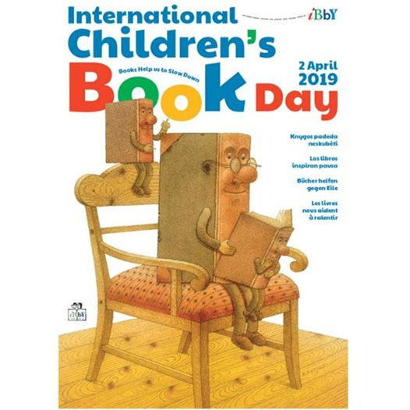
Nasz dzień, wszystkiego najlepszego! 2 kwietnia obchodzimy Międzynarodowy Dzień Książki dla Dzieci (od 1967 r.). Każdego roku inna sekcja IBBY jest gospodarzem tego święta. W tym roku wiadomość do dzieci wysyła litewska sekcja. Autorem listu i plakatu jest Kęstutis Kasparavičius (jego książki wydało Wydawnictwo EZOP). Tegoroczne hasło brzmi "Books help us to slow down".)
Treść listu w wersji angielskiej i polskiej na http://www.ibby.pl/?p=5689

Dzień Książki dla Dzieci | EKO Kalendarz
https://www.ekokalendarz.pl/kategoria/swieta/dzien-ksiazki-dla-dzieci/

80 książek dla dzieci od roku do 8 lat. Jak wybrać najlepszą?
https://tylkodlamam.pl/80-najlepszych-ksiazek-dla-dzieci/

Ciekawe książki dla dzieci od 0 do 10 lat. | Mataja
https://mataja.pl/2019/04/ciekawe-ksiazki-dla-dzieci-od-0-do-10-lat/

Najlepsze bajki i książki dla dzieci - 17 propozycji - Blog Ojciec
https://www.blogojciec.pl/dzieci/najlepsze-bajki-ksiazki-dla-dzieci-przedszkolaka

20 najlepszych książek dla dzieci (2015, 2016) | Rodzina bez granic
https://thefamilywithoutborders.com/pl/20-najlepszych-ksiazek-dla-dzieci-2015-12-15/

Cała Polska czyta dzieciom - książki dla dzieci 8-10 lat, Czas Dzieci
https://czasdzieci.pl/ksiazki/nagrody,ksiazek,nagroda,1604a-cala_polska_czyta.html

10 najlepszych książek dla najmłodszych - Natuli
https://natuli.pl/10-najlepszych-ksiazek-dla-najmlodszych

Przewodnik po dobrych książkach - Rodzinne Czytanie
http://www.rodzinneczytanie.pl/przewodnik

7 TYTUŁÓW DLA DZIECI, KTÓRE NIE LUBIĄ CZYTAĆ KSIĄŻEK ...
https://zabawkator.pl/2017/01/05/7-tytulow-dla-dzieci-ktore-nie-lubia-czytac-ksiazek/

Oto najlepsze książki dla młodych czytelników 2019 - Granice.pl
https://www.granice.pl/news/najlepsze-ksiazki-dla-dzieci-i-mlodziezy-2019/839

10 wartościowych książek o ekonomii i finansach dla dzieci i rodziców
https://czegoijaksieuczyc.pl/10-ksiazek-o-ekonomii-dla-dzieci-i-rodzicow/

Dzień Głośnego Czytania. Ciekawe książki do czytania dzieciom ...
https://www.coprzeczytac.pl/dzien-glosnego-czytania-ciekawe-ksiazki-do-czytania-dzieciom/

Miłej lektury!

